智慧工地背景下施工阶段工程监理管控体系优化研究
黄家霖
共赢建设集团有限公司，河北石家庄050000

摘要：建筑业数字化转型导致智慧工地全面普及，传统的用人监理模式存在着监管滞后、管控盲区、数据割裂等问题，不能满足现代化施工精细化管控的要求。本文以施工阶段监理管控体系为研究对象，整理出智慧工地环境下监理管控存在的机制、技术、人才三个方面的主要矛盾，搭建起三层对仗式的分析框架，从体系重构、技术赋能、队伍升级三个方面提出优化路径，用BIM、物联网、智能监测、数字平台构建起一体化的智慧监理闭环管控模式。研究成果可以给监理企业开展智慧工地监管，改善施工全过程管控体系赋予实务参照，助力监理行业数字化提质增效。
关键词：智慧工地；工程监理；施工管控；管控体系；数字化监管
引言
数字化、智能化是建筑行业高质量发展的主要途径，智慧工地依靠物联网、大数据、AI视觉、BIM等技术达成施工现场所有要素的实时感知。工程监理属于第三方独立监管机构，对施工质量、安全、进度以及投资进行统筹控制。目前大多数监理仍然采用人工巡查、纸质台账的传统方式，与智慧工地数字化监管的要求存在明显的不匹配现象，管控体系架构、技术应用、人员能力等方面都存在着适应性不足的问题。因此，本文对现有的监理管控体系进行剖析，创建出符合智慧工地要求的新型管控架构，并且提出系统化的改进措施，给工程监理的数字化转型提供理论和实践上的支持。
1智慧工地下施工监理管控体系现存短板
1.1管控架构陈旧，协同机制闭塞
传统的监理控制体系是以总监理工程师、专业监理、监理员三级人工层级为主，依靠现场例会、书面通知单来传递信息，没有建立起适合智慧工地的数字化协同架构，多方参建主体数据互通渠道缺失，造成了信息孤岛。施工阶段建设、施工、监理、设计单位的数据各自独立保存，智能监测设备采集到的基坑位移、塔机应力、人员定位数据不能同步到监理管控台账中，监理无法实时调取全域施工数据进行综合研判。原有的管控流程没有对智慧设备增加线上审批、智能预警处置的流程，传感器超限预警、AI识别违规行为等数字化风险信号依然需要人工线下复核流转，处置链条比较长。管控权责划分不能适应智慧化监管的要求，智能设备运维、数据校验、线上隐患复查等新的工作没有明确的岗位分工，出现数据失真、预警漏处置的问题时责任不清，整体管控架构很难适应智慧工地海量实时数据的处理需求，协同管理效率大大降低。
1.2监管手段单一，智能应用浅层
目前中小监理企业智慧化设备的应用大多停留在表层，只简单的配备移动巡检手机，没有形成物联网、BIM、无人机协同的立体化监管手段，核心危大工程仍然依靠人工定时巡查，监测精度和覆盖范围不够。深基坑、高支模、起重机械等高风险点位缺少24小时不间断智能传感器，只依靠监理每天定点测量，位移、应力异常不能提前预判，存在重大安全隐患。BIM技术只用在图纸会审上，没有和现场实测数据联动起来，构件尺寸、管线排布偏差需要人工逐个比对，不能自动识别施工偏差；无人机、AI视频识别系统普及率低，高空外立面、场地边缘等人工巡查盲区长期存在。各类智能监测数据各自独立运行，没有统一的监理云平台汇总分析，监测数据只做简单的存储，没有建立风险分级、自动预警、整改推送的智能处置逻辑，数字化工具只是辅助记录载体，并没有真正融入到监理全流程的管控当中。
1.3专业人才匮乏，数字能力不足
监理行业人才结构失衡问题在智慧工地建设背景之下更加突出，现有的从业人员数字技术储备严重不足，影响到管控体系的落地运行。在岗监理人员中老年比例偏高，依靠传统施工经验进行管控，对于物联网传感器、BIM建模、智能监测平台的操作以及大数据风险分析等新技术缺少系统的培训，不能解读设备监测数据，处理智能预警信息。青年专业人才流失严重，行业薪酬、晋升机制吸引力小，土木工程、智能建造专业毕业生不愿意长期做监理工作，复合型数字化监理人才供给缺口不断增大。企业缺少常态化的数字技术培训体系，培训内容大多集中于传统的施工规范上，很少涉及智慧工地相关监理业务的培训，岗位考核也没有把数字化设备操作、线上闭环管控的效果作为评价指标，从业人员缺少主动学习数字化技能的动力，不能保证智慧监理管控体系的常态化运转。
2智慧工地适配型施工监理管控体系重构路径
为了克服传统监理体系协同闭塞、技术应用浅层、数字人才缺乏等弊端，本文从组织架构、智能技术、人才培育三个方面重新构建新的控制体系，整体运行逻辑见图1。
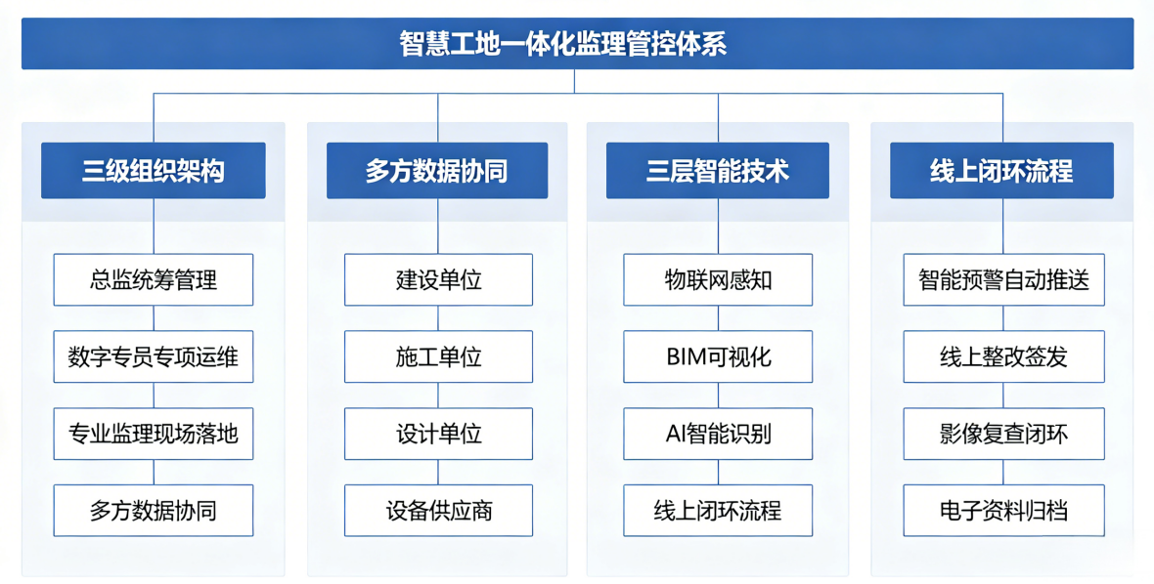
图1智慧工地一体化监理管控体系架构图
2.1重塑层级架构，打通协同链路
以智慧工地数字化监管需求为出发点，重新构建起“总监统筹、数字专员主抓、专业监理落地”三级新型管控架构，增设智慧监理专项岗位专职负责设备运维、数据汇总、线上流程管理，明确各个层次的数字化管控权责边界。搭建统一监理云协同平台，打通建设、施工、设计、监理四方数据接口，将塔机监测、基坑传感、人员定位、材料RFID溯源等数据归集到一个平台中，破除信息孤岛。重新构建起线上线下融合的管控流程，把智能预警自动推送、线上整改签发、影像复查闭环、电子资料归档全部变成线上流程，从而缩减风险处置的时间。制定多方协同管理制度，建立每日数字巡检简报、每周智慧工地专题协调会制度，就平台数据异常、智能预警滞后等状况展开联合研判，把数字化协同要求加入到监理合同考核条款当中，塑造起权责分明、数据互通、流转高效的新管控组织架构，适应智慧工地全天候、全方位监管的需求。
2.2融合多维技术，完善智能监管
创建“物联网感知+BIM可视化+AI智能识别”三者并行的智能监管技术体系，弥补传统人工监管的不足。在深基坑、高支模、大型起重设备上安装位移、应力、倾角智能传感器，设置分级预警阈值，数据超标自动推送至监理移动端，实现风险前置防控；用无人机对高空外立面、大型场地进行全覆盖巡检，克服人工巡查的盲区；接入现场AI视频监控系统，自动识别未佩戴安全帽、临边违规作业、超载吊装等违规行为，实时抓拍取证。依靠BIM数字孪生模型把现场实测实量数据、材料检测信息、隐蔽验收记录同三维构件联系起来，一键比对设计标准就能自动标注施工偏差。创建移动端监理作业终端，对隐患拍照上传、线上下发整改单、复查销项全流程实行线上闭环管理，全部监管数据云端存证，创建起全过程可追溯的数字化监管链条，用多种智能技术充实监理管控手段，改善监管的精确度和速度。

表1智慧工地各类智能监理技术适用场景与管控功能对照表

智能监管技术类型 | 核心硬件配置 | 主要施工适用场景 | 监理管控核心功能 | 预警/管控优势
物联网传感监测系统 | 基坑位移传感器、高支模应力计、塔机倾角传感器 | 深基坑开挖、高支模搭设、大型起重机械作业 | 24h连续采集形变、应力数据，超限自动推送预警 | 实时动态监测，提前识别结构失稳风险，弥补人工定时测量滞后缺陷
BIM数字孪生技术 | BIM轻量化工作站、三维模型浏览器 | 图纸会审、构件验收、机电管线施工、隐蔽工程复核 | 现场实测数据与三维模型自动比对，识别尺寸、管线碰撞偏差 | 可视化对比，减少人工图纸核对误差，施工偏差可精准定位构件
AI智能视频监控 | 高清球机、AI边缘识别终端 | 主体施工、临边洞口、起重吊装、现场文明施工 | 自动识别未戴安全帽、高空违规、超载吊装、裸土未覆盖等违章 | 7×24不间断自动抓拍取证，无需监理全程盯守，降低巡查人力投入
低空无人机巡检 | 小型测绘无人机、高清航拍相机 | 建筑外立面、屋面、大型场地、脚手架整体搭设 | 全覆盖高空、边缘区域巡查，采集全域现场影像 | 消除人工无法抵达的高空监管盲区，单次巡检覆盖范围广、效率高
监理移动端云平台 | 智能手机、平板巡检终端 | 全施工工序日常管控、整改闭环、资料归档 | 现场拍照留证、线上签发整改单、复查销项、电子资料云端存储 | 线上闭环管理，全程数据可追溯，省去纸质单据流转、归档繁琐流程

2.3优化人才梯队，培育复合队伍
创建契合智慧监理体系的人才培育及激励机制，破解数字化人才匮乏的难题。优化招聘体系，定向引进智能建造、工程信息化专业的年轻人才，改善队伍年龄结构；调整薪酬激励政策，增加数字监理岗位津贴、BIM操作、智能设备运维专项补贴，拓宽技术人才晋升通道，降低青年人才流失率。制定分层常态化的培训计划，定期开展物联网监测、BIM协同管控、智慧平台操作、危大工程智能预警研判专项实操培训，强制要求从业人员进行数字化继续教育。健全岗位考核体系，把智能设备应用效果、线上隐患闭环率、监测数据研判质量当作月度、年度的核心考核指标，对数字化履职不到位的人员展开岗位调整，推行注册监理工程师加数字技能双持证上岗制度，促使从业人员自觉学习智慧工地配套监理技术，塑造出既有土建专业能力又有数字化操作水平的复合型监理队伍。
3智慧工地监理管控体系长效运行保障机制
3.1健全制度规范，明确管控标准
完善智慧监理专项管理制度，形成标准化运行依据，保证新的管控体系的稳定落实。根据《建设工程监理规范》、《智慧工地建设技术标准》编制项目专属的《智慧工地监理实施细则》，对智能监测设备核验、预警处置流程、线上资料归档、数字数据复核等全过程操作标准进行细化，明确各类智能监测数据采集频次、预警分级处置时限、BIM模型对比验收规范。建立智能设备进场验收制度，监理全程参加传感器、AI监控、无人机等智慧设备安装调试核验工作，保证设备精度满足施工监管要求。制订数字化资料管理规范，对线上巡检记录、预警处置台账、电子整改文件的归档格式作出统一规定，对数据存证、调取、保密等事项提出具体的要求。同步完善考核追责制度，对智能预警拖延处置、监测数据造假、线上整改闭环缺失等违规行为制定处罚细则，用标准化制度约束监理人员的数字化履职行为，夯实管控体系运行制度基础。
3.2统筹资源投入，夯实硬件底座
监理企业要统筹资金、设备、算力的投入，健全智慧监理硬件支撑体系，防止数字化管控流于形式。企业层面设立智慧工地监理专项经费，统一采购移动巡检终端、无人机、BIM轻量化工作站、物联网数据接收终端等标准化设备，为各个项目配备基本的智能监管工具；大型复杂的工程要布设基坑、高支模专用传感监测系统，建立本地化监理私有云平台，保证大量的监测数据可以稳定地保存下来并快速调取。项目层面统筹参建各方资源，建设单位承担智慧工地基础监测设备布设费用，施工单位配合做好传感器安装、线路敷设、AI监控点位调试工作，监理部门做好设备日常校验及数据解读工作。建立设备定期保养制度，安排数字专员每天检查传感器、监控设备运行情况，及时更换故障设备，保证24小时不间断数据采集，充足稳定的硬件资源给智慧监理管控体系的长期运行提供硬件保障。
3.3强化动态复盘，迭代管控模式
创建常态化的管控成效复盘机制，不断改进智慧监理管控模式，适应各种类型的建筑工程项目施工需求。每月通过云平台汇总全项目智能预警数据、隐患整改闭环率、质量偏差统计、安全违规记录等，开展数字化管控成效复盘，找出智能监测盲区、线上流程卡顿、人员数字操作短板等突出问题，有针对性地调整管控架构、改善智能设备布设点位、完善线上审批流程。根据住宅、公建、装配式建筑等不同项目类型分别总结智慧监理应用经验，形成差异化管控模板，优化BIM比对重点、传感器布设方案、AI识别预警阈值。每季度组织各项目监理进行智慧管控交流研讨，交流数字化监管典型案例，推广高效智能处置方法，根据行业新技术更新持续更新管控手段，引入数字孪生、风险预测算法等新的技术手段，对管控体系的功能进行动态的调整和优化，使监理管控模式随着智慧工地技术的发展不断更新。
结束语
智慧工地是建筑业数字化转型的必然趋势，传统的依靠人工进行监理的管理方式已经不能适应现代工程精细化、实时化的监管要求了。本文对目前施工阶段监理管控存在的架构、技术、人才等各方面的不足进行剖析，从体系重构、技术赋能、队伍建设三个方面提出完整的优化路径，并且配套制度、硬件、动态复盘三种长效保障机制，构建出适合智慧工地的新型监理管控体系。依靠物联网、BIM、AI这些数字化手段把全流程监管链条连起来，可以很好地克服监管盲区，提前发现施工风险，改善监理工作效能。后续监理企业要持续推动数字化人才培育同智能技术深度融合，不断更新管控模式，依靠智慧监理助力建筑工程高质量建设发展。
参考文献：
[1]吴金松.建筑工程施工监理质量控制[J].产品可靠性报告,2025,(06):87-88.
[2]黄佳煌.工程监理在建筑工程施工阶段的重要性与应用研究[J].房地产世界,2024,(23):85-87.
[3]王斌.工程监理在建筑工程施工中的作用及质量控制[J].江苏建材,2024,(02):156-157.
[4]杨国生.工程监理在建筑工程施工中的作用探讨[J].散装水泥,2024,(01):142-144,147.
[5]黄小妹.工程监理在建筑工程施工中的作用[J].居业,2023,(11):144-146.

